Пензенский государственный технологический университет

Факультет автоматизированных информационных технологий

Кафедра «Прикладная информатика»

Отчет

о выполнении лабораторной работы № 4

**КОНСТРУКТОРЫ, НАСЛЕДОВАНИЕ.**

Вариант 4

Выполнил: ст-т гр. 19СН1с  
Гатаулин О.М.

Проверил: ст. преп. каф.ПИ

Юранов В.С.

2020

**Цель лабораторной работы**:познакомиться с созданием конструкторовдля классов. Изучить механизмы наследования и полиморфизма. Познакомиться с управляющими операторами языка C#.

**2. Задание на лабораторную работу**

1. В приложение из 1 лабораторной работы необходимо добавить классы фигуры и соответствующие классы наследники – горизонтальная линия и вертикальная линия.
2. В основной программе создать объекты данных классов, которые формируют на экран прямоугольник.
3. Сделать коммит изменений. Отправить из локального в удаленный репозиторий.

**3. Выполнение лабораторной работы**

1. *В приложение из 1 лабораторной работы необходимо добавить классы фигуры и соответствующие классы наследники – горизонтальная линия и вертикальная линия.*

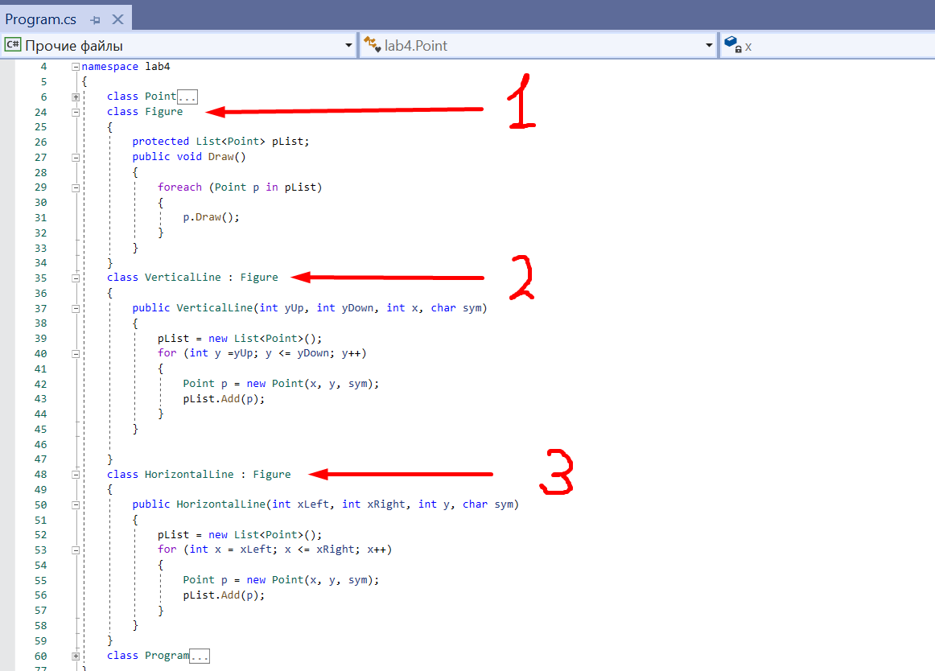

Цифра 1 – добавление класса Figure и внесение в него метода Draw()

Цифра 2 – добавление класса-наследника VerticalLine и описание его

Цифра 3 – добавление класса-наследника HorizontalLine и описание его

1. *В основной программе создать объекты данных классов, которые формируют на экран прямоугольник.*

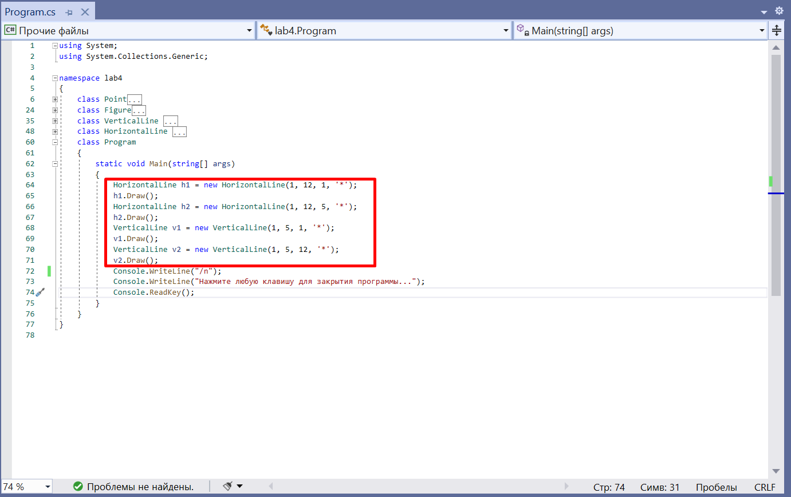

Создание объектов класса и применение метода Draw() к ним + описание координат для формирования прямоугольника.

1. *Сделать коммит изменений. Отправить из локального в удаленный репозиторий.*

**Контрольные вопросы**

1. Что такое конструктор?
2. Зачем нужен конструктор?
3. Что такое наследование?
4. Что такое методы и поля класса?
5. Что такое модификаторы доступа и для чего они нужны?